

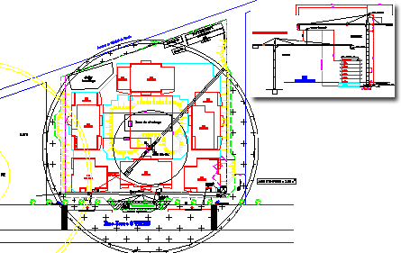PLAN D’INSTALLATION DE CHANTIER

Un plan d’installation de chantier **P.I.C** est généralement établi à partir d’un plan de masse.

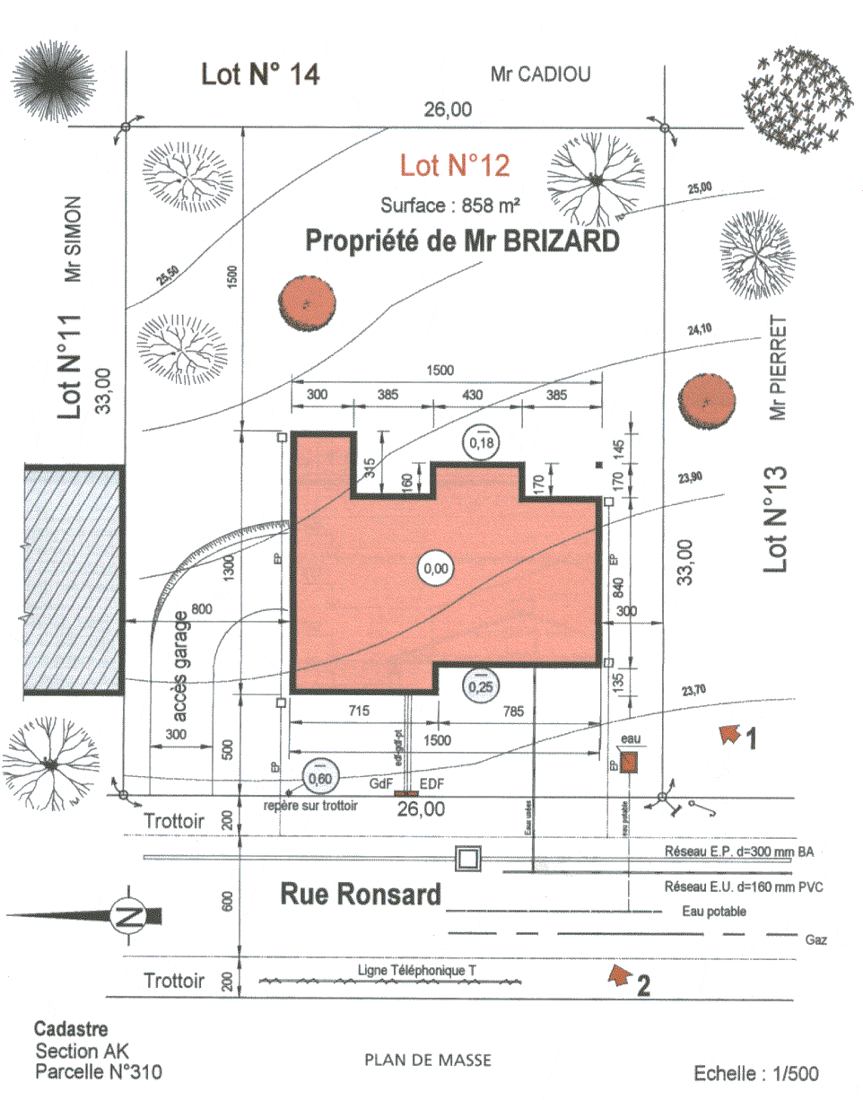

Il définit :

* **Les matériels fixes** nécessaires à la réalisation des ouvrages,
* **Les cantonnements** pour accueillir le personnel du chantier.

Il sert à aussi à obtenir :

* **Les autorisations d’installations de grues**, de survol des grues sur les terrains ou les bâtiments voisins, de travaux sur la voie publique, de déviation de voie émanant des services techniques des mairies ou des préfectures de police.

## Les autorisations d’installer le chantier suivant les règles d’hygiène et de sécurité des services de l’inspection du travail.

1

G.MEBARKI | Séquence 1

**Exemple de P.I.C :**

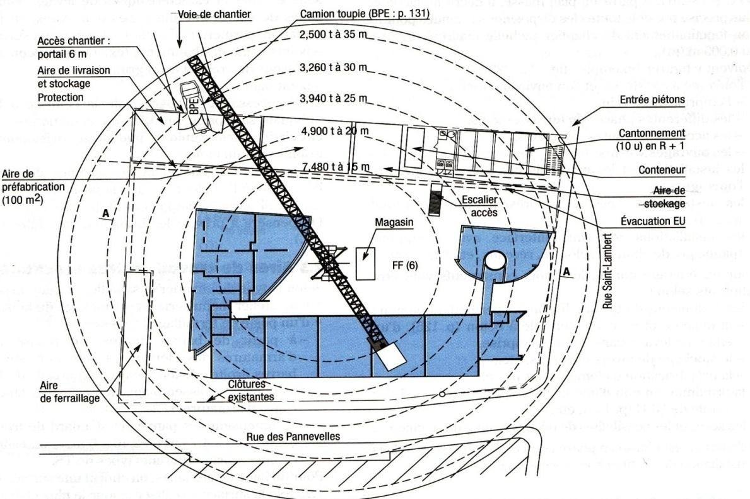

# Rôle d’un P.I.C :

* 1. Organiser le déroulement du chantier
     + il permet de prévoir les différentes phases de réalisation en **déplaçant le moins possibles les hommes, les matériels, les matériaux,**
     + faciliter la cohabitation et le dialogue entre les différents corps d’états,
     + Utiliser au mieux l’espace disponible.
  2. Ordonner le chantier
     + gain de temps : **diminuer les temps unitaires (TU),**
     + éviter les pertes (matériaux) et double emplois (matériels),
     + améliorer la sécurité : humaine + matériel (clôture + gardiennage + alarme),
     + améliorer la qualité (réussir du premier coup au moindre coût),
     + Vitrine.
  3. Positionner les éléments
     + humains : rendez-vous, accidents,
     + matériels : livraison, déplacements,
     + réseaux : fuites, pannes, raccordements, utilisations de grillages avertisseurs et tubes de couleurs normalisées.

|  |  |
| --- | --- |
| Bleu | eau |
| Jaune | Gaz |
| Rouge | Electricité |
| Vert | Courants faibles et téléphone |
| Ocre jaune | Assainissement |
| Marron | Télédistribution |
| blanc | Eclairage public |

# Localisation et fonction des différents postes

**principaux:**

|  |  |  |  |
| --- | --- | --- | --- |
| Rep | Désignation | Localisation | Fonctions |
| 1 | Engins de levage (GAT, GAMR, GA) | L’**aire de balayage**  Doit couvrir les bâtiments, le poste de bétonnage, les aires de préfabrication, armatures et stockage. Eviter le survol des riverains. | Manutentionner les matériaux, les matériels des divers postes aux lieux de mise en œuvre. |
| 2 | Poste de bétonnage (**centrale à béton**, malaxeur  de mortier. | Proche de l’accès principal accessible aux camions de livraison (granulats, ciment, silos, trémies). | Fabriquer le mortier ou le béton. |
| 3 | **Aire de préfabrication** | Près des bâtiments à construire. | Préfabriquer les ouvrages élémentaires (**acrotères, poteaux, poutres, prédalles non précontraintes**).  Fabrication des coffrages bois. |
| 4 | **Aire de ferraillage** | Proche des bâtiments à construire et de l’aire de préfabrication. | **Découper**, **façonner** les **armatures**. |
| 5 | **Aire de stockage** | Proche des accès aire protégée (vols de matériaux sur le bâtiment). | **Stocker** les **matériaux**, **éléments préfabriqués** et matériels avant leur utilisation.  Stocker la **terre végétale**. |
| 6 | **Cantonnements** (bureaux, sanitaires, réfectoires, hébergements, magasin, caravanes | A proximité d’un accès du chantier. Si possible hors de l’aire de balayage. Les éléments peuvent être **superposables** ou se trouver dans le bâtiment réalisé. | Accueillir le personnel du chantier et les intervenants (réunion de chantier, ¼ d’heure de sécurité), dans des conditions **d’hygiène et de sécurité**.  Favoriser les communications entre les intervenants. **Stocker** les matériaux et matériels sensibles. |
| 7 | **Réseaux** : eau, gaz, électricité, téléphones, air comprimé, égout | Enterrés ou aériens, à la périphérie des bâtiments.  **Stockage** eau. | Alimenter les postes de travail (armoires de distribution). Evacuer les eaux. |
| 8 | **Clôture** ou **palissade** ou **balises** | A la périphérie du chantier. | Isoler le chantier de la voie publique (intrusion, vols, accidents). |

Un **P.I.C** doit faire apparaître en plus des postes principaux définis ci-dessus, la position :

* des obstacles naturels (végétation, **roche**) et industriels (poteaux, regards),
* du **panneau de chantier** (N° permis de construire, noms des maîtres d’œuvre et d’ouvrage, noms et qualités des entreprises, délais, coûts…).
* Des accès et des voies de circulation,
* De la **benne** à gravats,
* Du poste de lavage éventuel des camions…

# Méthodologie d’élaboration d’un plan d’installation de

**chantier**

* 1. Préliminaires :

|  |  |
| --- | --- |
| **Phases** | **Démarches / Règles** |
| Visiter le site, identifier l’environnement | Faire l’état des lieux et prendre connaissance des accès au chantier, de la topographie du  terrain et du voisinage. |
| Analyser les pièces écrites du D.C.E | Etudier les plans, coupes, détails techniques du projet.  Lister toutes les contraintes imposées par la  C.C.T.P et le C.C.A.P.  Les moyens matériels et humains nécessaires. |
| Contacter les services administratifs et les riverains | Prendre connaissances des conditions de travail (nuisances sonores et visuelles tolérées, horaires de travail, horaires de circulation).  Définir le survol des bâtiments voisins et l’utilisation des diverses voies.  Identifier les règles d’hygiène et de sécurité.  Obtenir les autorisations d’ouverture de chantier. |
| Etablir un fond de plan | A partir du plan de masse, représenter l’ouvrage à construire, l’emprise du terrassement, les  accès et routes existantes, les ouvrages voisins, les réseaux et les obstacles (arbres à conserver). |

* 1. Elaboration du P.I.C :

|  |  |
| --- | --- |
| **Phases** | **Démarches / Règles** |
| Positionner le ou les engins de levage | A. Schématiser les grues et indiquer :   * Longueur de flèche et contre flèche (zone d’interférence), * longueur et largeur des voies de grue, marque, type, caractéristiques, * HSC, charge maxi soulevée, charge en bout de flèche, * penser au démontage et à l’emprise de l’embase et /ou des pieds stabilisateurs. |
| BPE / BFC | Suivant l’importance du chantier le béton sera : BPE : on prévoit l’aire de stationnement des camions toupies,  BFC : on place la centrale à béton et on représente les parcs à granulats, le silo à ciment. |
| Les aires de coffrages, ferraillages, préfabrication | Dimension, sécurité. |
| Représenter les cantonnements  algeco | Les dimensions et le nombre de baraques destinées au personnel est fonction de l’effectif et de la durée du chantier. |
| Représenter les réseaux | A partir du transformateur, on positionne les  armoires de distribution électrique puis on trace les réseaux pour approvisionner les postes (ou |

|  |  |
| --- | --- |
|  | groupe électrogène).  De la même manière pour l’adduction en eau et les lignes téléphoniques.  Prévoir un local de confinement pour le compresseur. |
| Représenter les aires de stockages et les voies  de circulation | Les aires de stockage doivent être représentées. |
| Représenter les équipements divers  C:\Documents and Settings\DECIBEL2000\Bureau\pic\images\panneau_chantier.jpg | Clôture de chantier, panneau de chantier, éclairage, poste de lavage, benne à gravats. |

* 1. Détermination des matériels :

## Elingues et ancrages :

Déterminer successivement :

1. Le poids de la pièce : schéma mécanique + centre de gravité.

15

1. Le nombre d’ancrage.



L'AXE DES Y PASSE PAR L'AXE DE SYMETRIE

Cotation en cm

120

S3

50

S2

20

10

S1

40

10

55

10

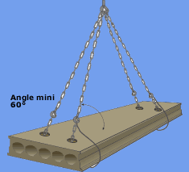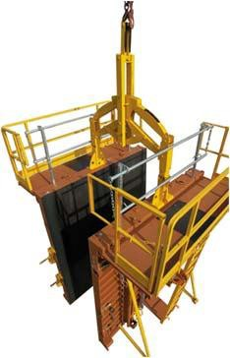

4 brins « pièce horizontale » 2 brins « pièce verticale »

1. La position des ancrages (symétrie par apport au centre de gravité.
2. L’angle des élingues ( < 120°).

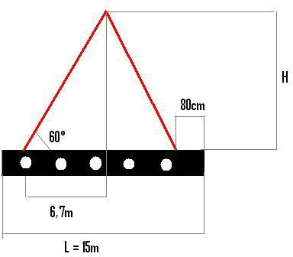

1. L’effort de traction statique et dynamique dans les élingues.

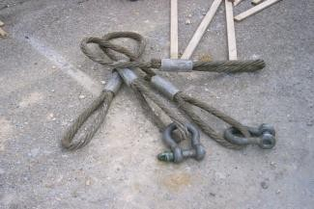

1. Le type de douille d’ancrage.
   1. Détermination des cantonnements, baraques de chantier :

**Effectif du chantier**

|  |  |  |
| --- | --- | --- |
|  | Chantier de type 2 | Chantier de type 3 |
|  | Chantier de type 1 |

**20**

**Durée de chantier**

**15 jours 1 mois 4 mois**

|  |  |
| --- | --- |
| **Type de chantier** | **Remarques** |
| Chantier de type 1 | Chantier de moins de 15 jours, quel que soit le nombre de  travailleurs, ou de 15 jours à 4 mois jusqu’à 20 travailleurs |
| Chantier de type 2 | Chantier de 15 jours à 4 mois et de plus de 20 travailleurs |
| Chantier de type 3 | Chantier de plus de 4 mois quel que soit l’effectif |

Ils sont placés de préférence en dehors de l’aire de balayage de la grue et nécessite un raccordement à l’eau, l’électricité et le téléphone. Il faut également penser à l’évacuation des eaux usées.

## Bureaux de chantier

Des bureaux de chantier et une salle de réunion sont mis en place dès l’ouverture du chantier pour la maîtrise d’œuvre et la maîtrise d’ouvrage. Ils servent essentiellement pour les réunions de chantier et l’affichage des plans d’exécution

## Vestiaires

Un local munie d’une porte fermant à clef et comportant un une armoire individuelle et un siège par salarié. La surface à prévoir est de l’ordre de 1 m² par salarié.

## Réfectoire, salle à manger

Un local réfectoire, distinct du vestiaire, disposant de chaises et de tables en nombre suffisant. Il doit aussi être équipé d’un réfrigérateur et d’appareils de cuisson. Le ratio est de l’ordre de 1,3 m² par salarié.

## Sanitaires

Pour tout chantier supérieur à une durée de 4 mois, des équipements sanitaires sont obligatoires :

* 1 lavabo avec eau froide uniquement→5 salariés

*Ou* ● 1 lavabo avec eau à température variable→10 salariés

* 1 WC → 10 salariés
* 1 douche (2m²)→ 8 salariés

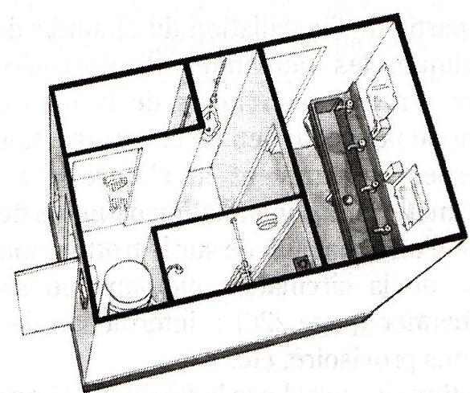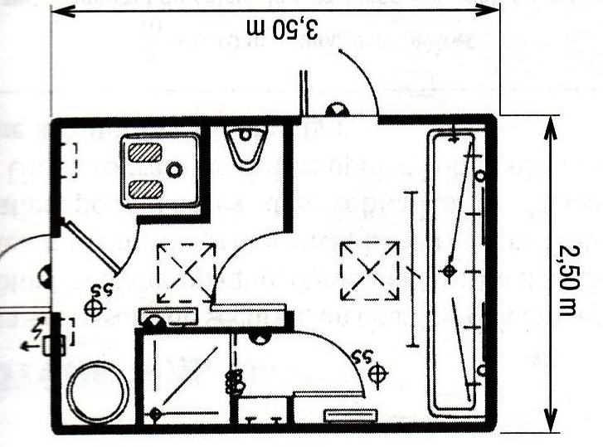

**3,50 m**

## Autres locaux

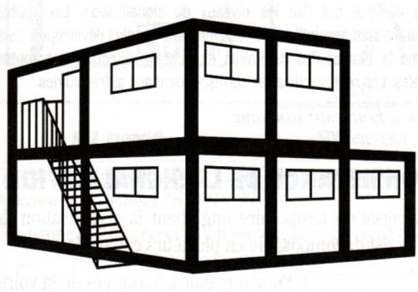

Selon le chantier, d’autres installations peuvent figurer sur le P.I.C, notamment, un local de gardiennage ou des locaux d’hébergement. Lors le chantier se trouve en zone très urbanisé et qu’il y a un manque de place, les baraques peuvent se faire sur plusieurs niveaux. →

## Chantiers mobiles

La réalisation de travaux publics sur une durée inférieure à 4 mois (petits ouvrages d’art, routes, terrassements), font souvent d’installations plus légère. Elles permettent de suivre la zone de travaux au fur et à mesure de son déplacement. Les fabriquant ont développé des gammes de produit « tout-en-un » adaptés à ces conditions particulières :

* Cantonnement (Cf. Fig.2)

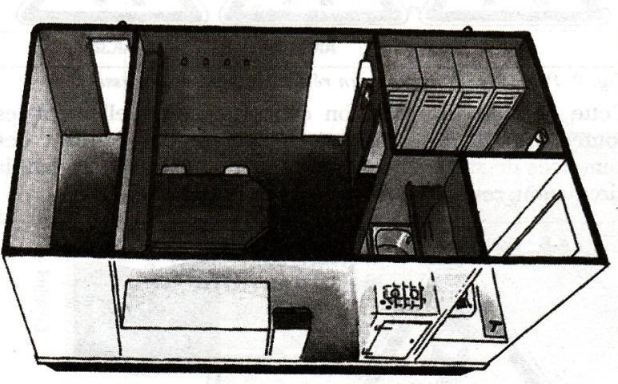

*Fig. 2 : Bungalow de chantier totalement autonome (magasin, vestiaire, réfectoire, sanitaire et douche pour une équipe de 5 hommes.*

* Remorque tractable (Cf. Fig.3)
* Fourgon ou camion (Cf. Fig.1)

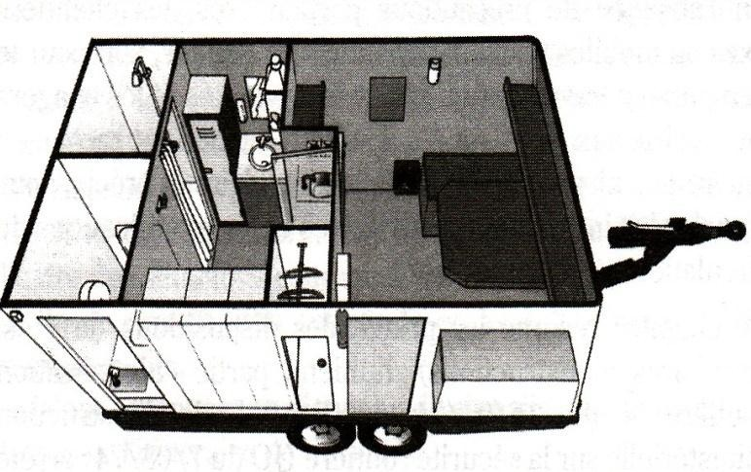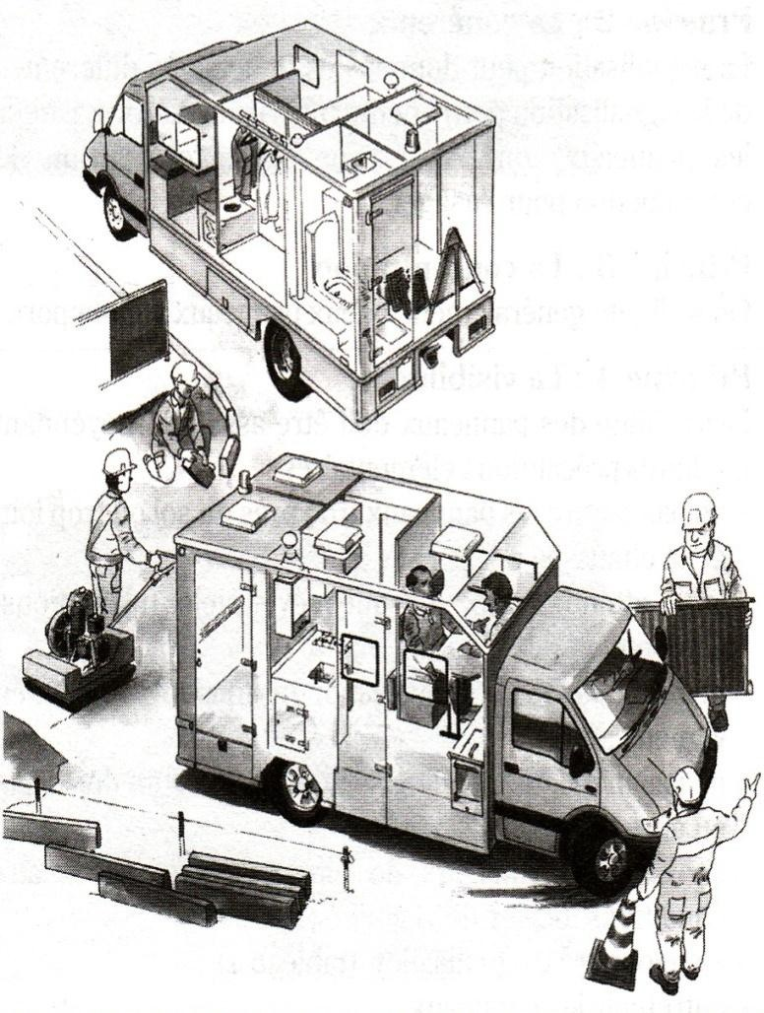

*Fig. 3 : Roulotte de chantier totalement autonome (vestiaire, réfectoire, sanitaire et douche pour une équipe de 4 hommes.*

*Fig. 1 : Aménagement d’un fourgon de transport de personnel pour 8 personnes (vestiaire, réfectoire, sanitaire et local à matériel.*

## En résumée :

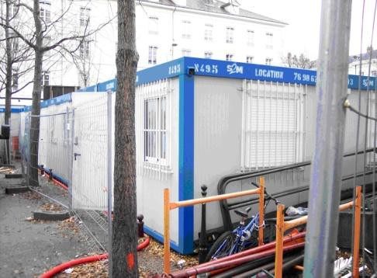

**transformateur de vie**

|  |  |  |  |  |
| --- | --- | --- | --- | --- |
| **Installations d’accueil dans les chantiers** | | **Chantier type 1** | **Chantier type 2** | **Chantier type 3** |
| **Abri** | Local ou emplacement pour  changer de vêtements | **\*** |  |  |
|  | Local aéré, éclairé, chauffé |  |  |  |
| **Abris clos** | en saison froide | **\*** |  |
| **et vestiaire** | Local avec armoires |  |  |
|  | S > 1.25m² par personne |  | **\*** |
|  | Garde manger et chauffe gamelles installés dans l’abri ou dans un lieu couvert. | **\*** | **\*** | **\*** |
| **Repas et matériel de réfectoire** | Restauration si le nombre de repas est > 25 prs (tables et chaises en nombre suffisants) |  |  | **\*** |
| **Eau** | Eau potable 3 litres par jour et par travailleurs.  Eau pour la toilette en quantité suffisante. | **\*** | **\*** | **\*** |
|  | Local avec lavabos : 1  lavabo pour 10 prs. |  |  |  |
| **Installations sanitaires** | Douches obligatoires pour tous travaux salissants : 1 pour 8 | **\*** |
| **Cabinets d’aisances** | 1 cabinet d’aisances pour 20  travailleurs hommes et 1 WC pour 20 femmes | **\*** | **\*** | **\*** |
| **Urinoirs** | 1 pour 20 pers, placés dans  un local chauffé et éclairé. |  |  | **\*** |
| **Poste de secours** | Boîte de chantier présente dans tous les types de chantiers  Un infirmier est obligatoire Pour 200 pers. | **\*** | **\*** | **\*** |

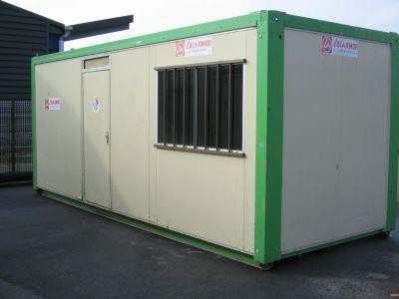

**Algeco**